**[Урок 159. Рисование. Bitmap. BitmapFactory.Options, сохранение в файл](http://startandroid.ru/ru/uroki/vse-uroki-spiskom/370-urok-159-risovanie-bitmap-bitmapfactoryoptions-sohranenie-v-fajl.html)**

В этом уроке:

- разбираемся с BitmapFactory.Options  
- сохраняем Bitmap в файл

На первом уроке про Bitmap мы обсудили, что для чтения картинки из файла (ресурсов,потока,…) в Bitmap используются decode\* методы BitmapFactory. И при чтении мы можем использовать объект [BitmapFactory.Options](http://developer.android.com/reference/android/graphics/BitmapFactory.Options.html" \t "_blank), который позволяет нам задать некоторые параметры. Какие-то из этих параметров весьма специфичны и крайне редко используемы, но есть и те, которые могут быть полезны в повседневной работе.

Разберемся, зачем нужны эти параметры, и рассмотрим некоторые из них на примерах.

### [inJustDecodeBounds](http://developer.android.com/reference/android/graphics/BitmapFactory.Options.html#inJustDecodeBounds)

Если включить (true) этот параметр, то система не будет создавать Bitmap, а только вернет информацию о изображении в следующих полях:  
[outWidth](http://developer.android.com/reference/android/graphics/BitmapFactory.Options.html#outWidth) – ширина  
[outHeight](http://developer.android.com/reference/android/graphics/BitmapFactory.Options.html#outHeight) – высота  
[outMimeType](http://developer.android.com/reference/android/graphics/BitmapFactory.Options.html#outMimeType) – mimetype

Создадим проект:

**Project name**: P1591\_BitmapOptions   
**Build Target**: Android 4.4   
**Application name**: BitmapOptions  
**Package name**: ru.startandroid.develop.p1591bitmapoptions  
**Create Activity**: MainActivity

**MainActivity.java**:

**package** com.example.p1591\_bitmapoptions;  
  
**import** android.app.Activity;  
**import** android.content.Context;  
**import** android.graphics.Bitmap;  
**import** android.graphics.BitmapFactory;  
**import** android.graphics.Canvas;  
**import** android.graphics.Paint;  
**import** android.os.Bundle;  
**import** android.util.Log;  
**import** android.view.View;  
  
**public class** MainActivity **extends** Activity {  
  
  @Override  
  **protected void** onCreate(Bundle savedInstanceState) {  
    **super**.onCreate(savedInstanceState);  
    setContentView(**new** DrawView(**this**));  
  }  
  
  **class** DrawView **extends** View {  
  
    Paint paint;  
    Bitmap bitmap;  
      
    **public** DrawView(Context context) {  
      **super**(context);  
      paint = **new** Paint(Paint.ANTI\_ALIAS\_FLAG);  
        
      BitmapFactory.Options options = **new** BitmapFactory.Options();  
      options.inJustDecodeBounds = **true**;  
      bitmap = BitmapFactory.decodeResource(getResources(), R.drawable.ic\_launcher, options);  
        
      Log.d("log", String.format("bitmap = %s, width = %s, height = %s, mimetype = %s",   
          bitmap, options.outWidth, options.outHeight, options.outMimeType));  
        
    }  
  
    @Override  
    **protected void** onDraw(Canvas canvas) {  
      canvas.drawARGB(80, 102, 204, 255);  
    }  
  
  }  
}

В **DrawView** указываем inJustDecodeBounds = true, читаем стандартную Android-иконку и выводим в лог информацию о ней.

Запускаем, смотрим лог:

*bitmap = null, width = 48, height = 48, mimetype = image/png*

У вас ширина и высота могут быть другие, т.к. при чтении картинок из папок res/drawable-\*dpi учитывается density устройства.

Bitmap равен null, т.к. система только вернула нам инфу, а Bitmap не создавала, а следовательно и память не занимала.

### [inSampleSize](http://developer.android.com/reference/android/graphics/BitmapFactory.Options.html#inSampleSize)

Позволяет указать коэффициент уменьшения размера изображения при чтении. Он должен быть кратным 2. Если зададите другое число, то оно будет изменено на ближайшее число меньшее вашего и кратное 2.

Перепишем класс **DrawView**:

**class** DrawView **extends** View {  
  
    Paint paint;  
    Bitmap bitmap;  
      
    **public** DrawView(Context context) {  
      **super**(context);  
      paint = **new** Paint(Paint.ANTI\_ALIAS\_FLAG);  
        
      BitmapFactory.Options options = **new** BitmapFactory.Options();  
      options.inSampleSize = 2;  
      bitmap = BitmapFactory.decodeResource(getResources(), R.drawable.ic\_launcher, options);  
        
      Log.d("log", String.format("width = %s, height = %s", bitmap.getWidth(), bitmap.getHeight()));  
    }  
  
    @Override  
    **protected void** onDraw(Canvas canvas) {  
      canvas.drawARGB(80, 102, 204, 255);  
    }  
  
  }

Используем inSampleSize = 2 и в лог выводим размеры, получившегося Bitmap:

*width = 24, height = 24*

Как и заказывали, картинка при чтении в Bitmap стала в два раза меньше.

Параметры **inJustDecodeBounds** и **inSampleSize** можно использовать для чтения больших изображений. Т.е. если вы сразу решите считать большое изображение в Bitmap, вы можете занять, тем самым, слишком много памяти или вообще получить OutOfMemory. Поэтому следует сначала получить данные о размерах картинки, а затем с коэффициентом сжатия считать ее в Bitmap примерно нужного размера. Этот алгоритм мы еще подробно разберем на одном из следующих уроков.

### [inBitmap](http://developer.android.com/reference/android/graphics/BitmapFactory.Options.html#inBitmap)

Если передать в этот параметр Bitmap-объект, то он и будет использован для получения результата вместо создания нового Bitmap-объекта.

Тут есть несколько особенностей с версиями Android.

- в Android 4.4 (API 19) передаваемый Bitmap должен быть не меньше по размеру (в байтах), чем читаемое изображение.

- для более ранних версий, передаваемый в inBitmap объект должен быть того же размера (ширина/высота), что и читаемое изображение. Также, в Options необходимо добавлять inSampleSize = 1.

Перепишем **DrawView**:

**class** DrawView **extends** View {  
  
    Paint paint;  
    Bitmap bitmap;  
      
    **public** DrawView(Context context) {  
      **super**(context);  
      paint = **new** Paint(Paint.ANTI\_ALIAS\_FLAG);  
              
      Bitmap tempBitmap = Bitmap.createBitmap(300, 300, Bitmap.Config.ARGB\_8888);  
      BitmapFactory.Options options = **new** BitmapFactory.Options();  
      options.inBitmap = tempBitmap;  
      bitmap = BitmapFactory.decodeResource(getResources(), R.drawable.ic\_launcher, options);  
        
      Log.d("log", String.format("bitmap = %s (%s,%s), tempBitmap = %s",   
          bitmap, bitmap.getWidth(), bitmap.getHeight(), tempBitmap));  
        
    }  
  
    @Override  
    **protected void** onDraw(Canvas canvas) {  
      canvas.drawARGB(80, 102, 204, 255);  
    }  
  
  }

Создаем новый Bitmap-объект tempBitmap и передаем его в inBitmap параметр.

Лог:

*bitmap = android.graphics.Bitmap@5281a428 (48,48), tempBitmap = android.graphics.Bitmap@5281a428*

Видно, что bitmap и tempBitmap указывают на один объект. Т.е. decode-метод не создавал новый Bitmap, а прочел изображение в tempBitmap и вернул его, как результат. Размер Bitmap стал 48х48. Хотя изначально мы создавали его размером 300х300.

Если систему что-то не устроит, она может вернуть null или сгенерировать IllegalArgumentException.

Еще раз проговорю, что этот пример сработал на Android 4.4, но на более ранних версиях есть нюансы, которые я чуть выше расписал.

### [inPreferredConfig](http://developer.android.com/reference/android/graphics/BitmapFactory.Options.html#inPreferredConfig)

Указание желаемой конфигурации Bitmap.Config.

### [inDensity](http://developer.android.com/reference/android/graphics/BitmapFactory.Options.html#inDensity)

Задает density-значение для Bitmap, аналогично методу setDensity. Для задания значения используйте константы DENSITY\* класса [DisplayMetrics](http://developer.android.com/reference/android/util/DisplayMetrics.html" \t "_blank).

### [inTargetDensity](http://developer.android.com/reference/android/graphics/BitmapFactory.Options.html#inTargetDensity), [inScaled](http://developer.android.com/reference/android/graphics/BitmapFactory.Options.html" \l "inScaled" \t "_blank)

Если inTargetDensity отличен от inDensity, и inScaled = true (по умолчанию), то размер изображения будет скорректирован от inDensity к inTargetDensity.

### [inScreenDensity](http://developer.android.com/reference/android/graphics/BitmapFactory.Options.html#inScreenDensity)

К сожалению, мне не удалось понять, зачем он нужен. Если есть мысли, пишите на форуме.

### [inPurgeable](http://developer.android.com/reference/android/graphics/BitmapFactory.Options.html#inPurgeable)

Позволяет системе временно удалить содержимое созданного Bitmap из памяти в случае нехватки таковой. Когда изображение снова понадобится (например при выводе на экран), оно будет восстановлено из источника. Т.е. жертвуем производительностью в пользу памяти.

### [inInputShareable](http://developer.android.com/reference/android/graphics/BitmapFactory.Options.html#inInputShareable)

Если true, то Bitmap хранит ссылку на источник, иначе – данные источника. Но даже если true, то вполне может быть, что по усмотрению системы будут храниться данные, а не ссылка. Этот параметр актуален только при включенном inPurgeable.

### [inDither](http://developer.android.com/reference/android/graphics/BitmapFactory.Options.html#inDither)

Попытка сгладить цвета, если текущей цветовой палитры не достаточно для отображения оригинальных цветов изображения

### [inMutable](http://developer.android.com/reference/android/graphics/BitmapFactory.Options.html#inMutable)

Если true, то мы получим mutable Bitmap

### [inPreferQualityOverSpeed](http://developer.android.com/reference/android/graphics/BitmapFactory.Options.html" \l "inPreferQualityOverSpeed" \t "_blank)

Включение более качественного декодирования в ущерб скорости

### [inPremultiplied](http://developer.android.com/reference/android/graphics/BitmapFactory.Options.html#inPremultiplied)

Доступен с API Level 19. Дает возможность выключить premultiplied-режим. Если режим включен (по умолчанию), то RGB компоненты в пикселах сразу рассчитаны с учетом альфа-компонента (для лучшей производительности). Канва принимает Bitmap только в таком режиме. В хелпе сказано, что выключение режима может понадобиться для специфических задач: RenderScript  и OpenGL.

### [inTempStorage](http://developer.android.com/reference/android/graphics/BitmapFactory.Options.html#inTempStorage)

Здесь можем указать свой временный массив, который будет использован в процессе декодирования

### [mCancel](http://developer.android.com/reference/android/graphics/BitmapFactory.Options.html#mCancel)

По этой метке можно определить был ли процесс декодирования отменен методом [requestCancelDecode](http://developer.android.com/reference/android/graphics/BitmapFactory.Options.html" \l "requestCancelDecode()" \t "_blank)

### Как сохранить Bitmap в файл

Метод [compress](http://developer.android.com/reference/android/graphics/Bitmap.html" \l "compress(android.graphics.Bitmap.CompressFormat, int, java.io.OutputStream)" \t "_blank) позволяет сохранить Bitmap в разных форматах в исходящий поток. На вход принимает:  
- [формат](http://developer.android.com/reference/android/graphics/Bitmap.CompressFormat.html) (JPG, PNG, WEBP)  
- качество сжатия, от 0 (наихудшее) до 100 (наилучшее)  
- поток

Рассмотрим пример, в котором создадим Bitmap, нарисуем на нем что-нибудь и сохраним на SD.

Перепишем **DrawView**:

**class** DrawView **extends** View {  
  
    Paint paint;  
    Bitmap bitmap;  
      
    **public** DrawView(Context context) {  
      **super**(context);  
      paint = **new** Paint(Paint.ANTI\_ALIAS\_FLAG);  
      paint.setTextSize(40);  
        
      Bitmap bmpIcon = BitmapFactory.decodeResource(getResources(), R.drawable.ic\_launcher);  
      bmpIcon = Bitmap.createScaledBitmap(bmpIcon, 500, 500, **true**);  
        
      bitmap = Bitmap.createBitmap(500, 500, Bitmap.Config.RGB\_565);  
      Canvas canvas = **new** Canvas(bitmap);  
      canvas.drawColor(Color.WHITE);  
      canvas.drawBitmap(bmpIcon, 0,0, paint);  
      canvas.drawText("Saved bitmap", 100, 50, paint);  
        
      File file = **new** File(Environment.getExternalStoragePublicDirectory(Environment.DIRECTORY\_PICTURES), "savedBitmap.png");  
        
      **try** {  
        FileOutputStream fos = **null**;  
        **try** {  
          fos = **new** FileOutputStream(file);  
          bitmap.compress(Bitmap.CompressFormat.JPEG, 100, fos);  
        } **finally** {  
          **if** (fos != **null**) fos.close();  
        }  
      } **catch** (Exception e) {  
        e.printStackTrace();  
      }  
        
    }  
  
    @Override  
    **protected void** onDraw(Canvas canvas) {  
      canvas.drawARGB(80, 102, 204, 255);  
      canvas.drawBitmap(bitmap, 100, 100, paint);  
    }  
  
  }

В bmpIcon читаем стандартную иконку, затем меняем размер на 500х500. Создаем новый bitmap, заполняем его белым, рисуем в нем bmpIcon и пишем текст.

Далее создаем объект File, который указывает на файл savedBitmap.png в стандартной папке Pictures. Для этого файла создаем поток FileOutputStream, который передаем в метод compress. Также в методе указываем формат JPEG и качество = 100.

Запускаем приложение

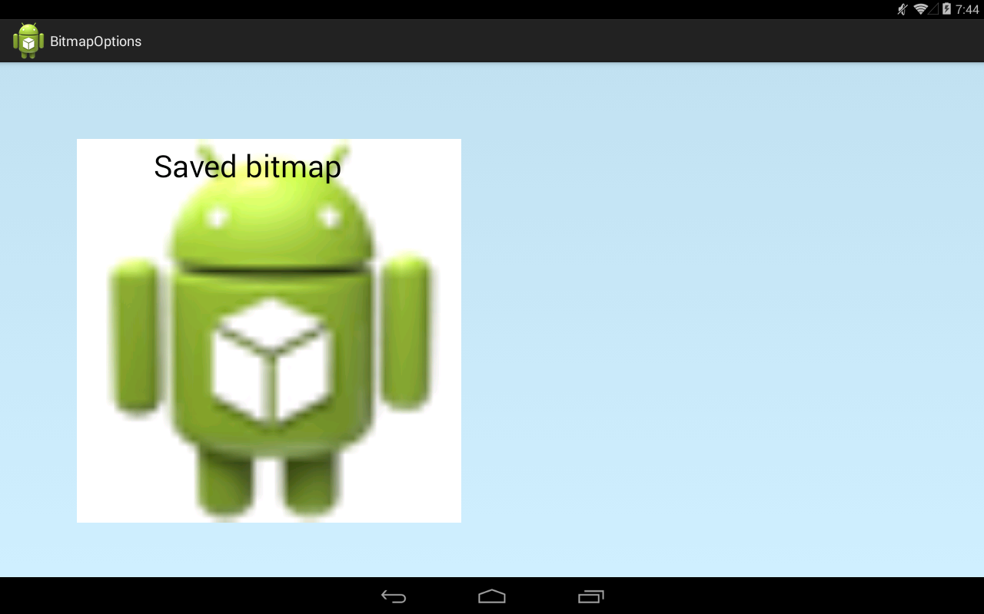

После запуска приложения идем в папку Pictures, там должен быть файл savedBitmap.png.

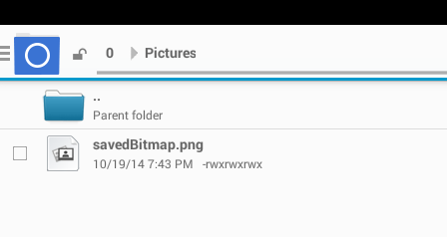

Открываем его

